彰化縣私立 短期補習班 函

受文者：彰化縣政府教育處
發文日期：中華民國 年 月 日
發文字號： 字第 號
速別：普通件
密等及解密條件或保密期限：
附件：申請學生交通車資料1式2份
主旨：檢送本班辦理購置/ 變更第 類學生交通車一部申請相關資料，請惠予同意，請 鑒核。
說明：檢附相關資料乙式兩份如下（影本請加蓋與正本相符章戳）：
一、購置學生交通車申請書。
二、設立人之身分證明文件影本。
三、立案證明書影本。
四、交通車車輛型式審驗合格證明文件影本（新車檢附）/交通車定期檢驗合格證明文件影本（非新車檢附）。
五、保險證明書影本(強制汽車責任險、乘客責任險及汽車第三人責任險)。
六、駕駛人○○○之身分證正反面影本（需65歲以下）、汽車職業駕駛執照正反面影本、最近二年內無肇事紀錄證明(汽車駕駛執照審查證明書影本)且最近六個月內無違反道路交通管理處罰條例違規記點達四點以上：駕駛人當年度/最近一年內體格檢查合格證明文件影本。
七、隨車人員○○○之身分證影本（需成年）。
八、車輛照片
(一)車身顏色及標識：應適用或準用教育部公告之公私立各級學校校車顏色及標識標準圖辦理。
(二)駕駛座兩邊外側：應標示設立許可字號、車號、出廠年份及載運人數。

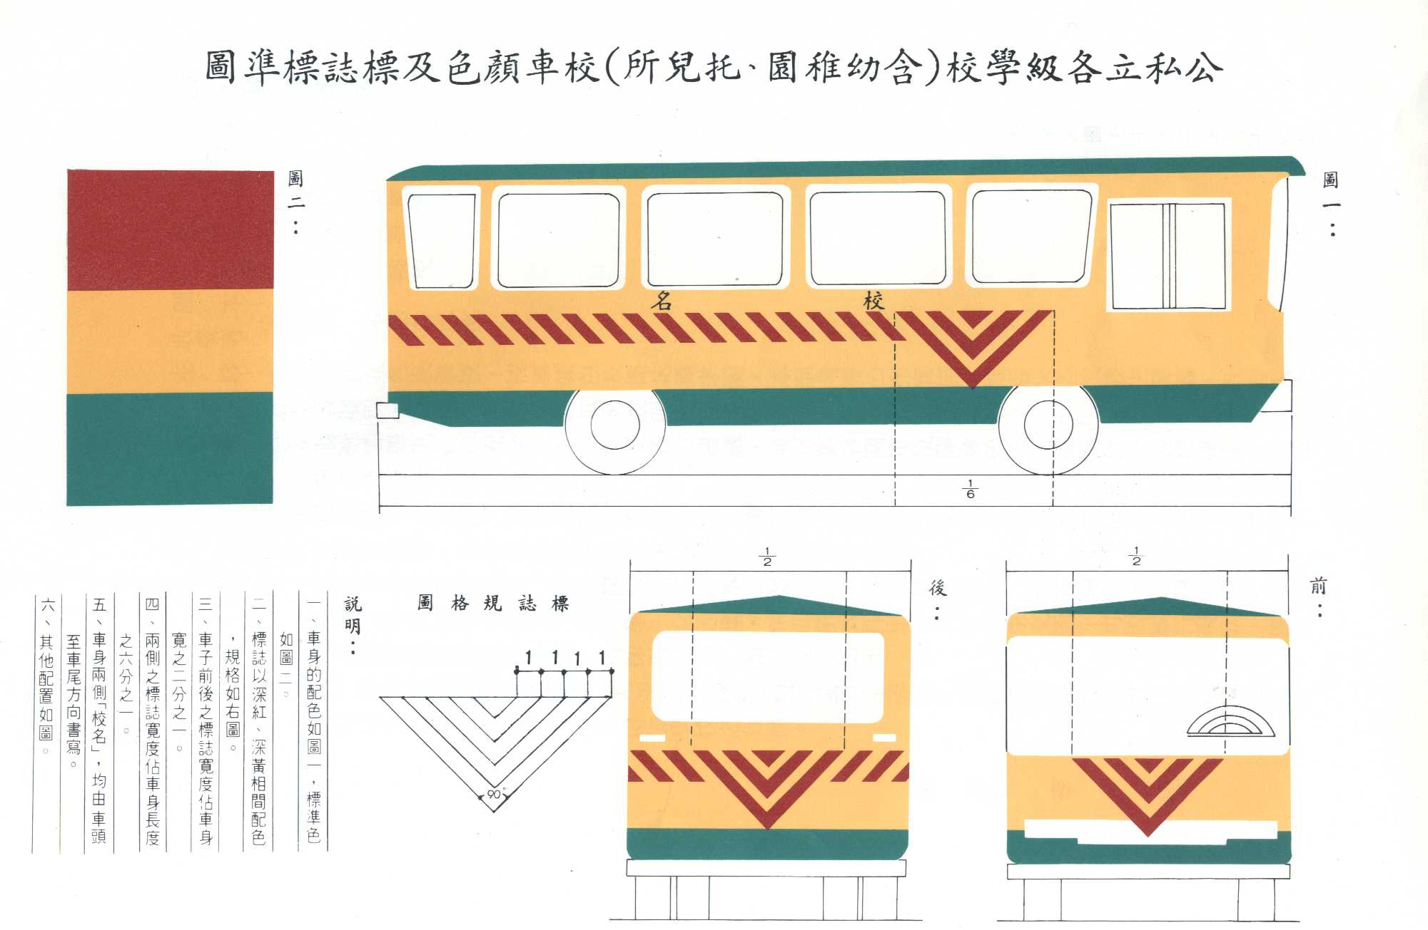
九、彰化縣短期補習班學生交通車安全維護計畫書。

（請加蓋班印）
設立人： （簽章）
身分證號碼：
補習班班址：
電話(行動電話)：

中 華 民 國 年 月 日
委託書(委託他人辦理需檢附)

設立人（委託人） 玆委託受委託人
辦理彰化縣私立 短期補習班申請「購置交通車/ 變更學生交通車」同意函相關事宜，委託人所提供之相關資料，如有不實，願自行負一切法律責任。

此致
彰化縣政府教育處

設立人（委託人）： （請簽名蓋章）
身分證號碼：
戶籍地址：
受委託人： （請簽名蓋章）
身分證號碼：
戶籍地址：
電話(行動電話)：

中 華 民 國 年 月 日

彰化縣私立 短期補習班學生交通車 登記／變更 申請書
基本資料 | 短期補習班名稱 |  |  |  |  | 立案字號
基本資料 | 補習班班址
基本資料 | 聯絡方式 |  | 電話 |  |  | E-mail
基本資料 |  |  | 手機
設立人資料 | 設立人 |  | （簽章）
設立人資料 | 身分證統一編號
設立人資料 | 聯絡方式 |  | 電話 |  |  | E-mail
設立人資料 |  |  | 手機
設立人資料 | 戶籍地址
駕  駛  人資料 | 駕駛人 |  | （簽章） |  |  | 出生年月 |  | 年 月
駕  駛  人資料 | 身分證統一編號
駕  駛  人資料 | 聯絡方式 |  | 電話 |  |  | E-mail
駕  駛  人資料 |  |  | 手機
駕  駛  人資料 | 戶籍地址
車  輛  基  本  資  料 | 引擎號碼 |  |  |  |  |  | 車身號碼
車  輛  基  本  資  料 | 牌照號碼( ) |  |  |  |  |  | 發照日期 |  | 年 月 日
車  輛  基  本  資  料 | 出廠年月 |  | 年 月 |  |  |  | 顏色
車  輛  基  本  資  料 | 廠牌 |  |  |  |  |  | 形式
車  輛  基  本  資  料 | 能源種類 |  |  |  |  |  | 座位 |  | 人
車  輛  基  本  資  料 | 排氣量(馬力) |  |  |  |  |  | 立位 |  | 人
車  輛  基  本  資  料 | 輪數 |  |  |  |  |  | 駕駛室座位 |  | 人
檢  附  證  件 | 證明文件類別 |  |  |  |  |  |  |  | 自我檢核
檢  附  證  件 | 1 | 設立人身分證明文件影本
檢  附  證  件 | 2 | 立案證書影本
檢  附  證  件 | 3 | 車輛形式安全審驗合格證明文件或定期檢驗合格證明文件
檢  附  證  件 | 4 | 保險證明書影本 |  | 汽車強制責任險
檢  附  證  件 | 4 |  |  | 乘客責任險
檢  附  證  件 | 4 |  |  | 汽車第三人責任險
檢  附  證  件 | 5 | 行車執照影本
檢  附  證  件 | 6 | 駕駛人之身分證影本及職業駕駛執照影本
檢  附  證  件 | 7 | 駕駛人最近六個月內無違反道路交通管理處罰條例違規記點達四點以上，且最近二年內無肇事紀錄 (汽車駕駛執照審查證明書)
檢  附  證  件 | 8 | 駕駛人體格檢查合格證明文件  1.第一類學生交通車之駕駛人： 不區分年齡，均應包括道路交通安全規則第六十四條第一項及第六十四條之一第一項規定之合格基準。  2.第二類學生交通車之駕駛人，依下列規定辦理：  （一）未滿六十歲者，依道路交通安全規則第六十四條第一項規定之合格基準  （二）六十歲以上至六十五歲者，依道路交通安全規則第六十四條之一第一項規定之合格基準。  （三）逾六十五歲至年滿六十八歲者，依道路交通安全規則第六十四條之一規定之合格基準。
檢  附  證  件 | 9 | 駕駛人無法定疾病切結書
檢  附  證  件 | 10 | 隨車人員身分證影本(需成年)ˉ
檢  附  證  件 | 11 | 車輛照片  (一)車身顏色及標識：應適用或準用教育部公告之公私立各級學校校車顏色及標識標準圖辦理。  (二)駕駛座兩邊外側：應標示設立許可字號、車號、出廠年份及載運人數。  (三)滅火器、行車影像紀錄器(具車輛內外之監視功能)、緊急求救設施(安全門等)
檢  附  證  件 | 12 | 交通車安全維護計畫書
□申請登記 □變更登記 (原因： )（請蓋班印）

彰化縣私立 短期補習班學生交通車資料卡
短期補習班名稱 |  | 彰化縣私立 短期補習班
基本資料 |  |  |  | 駕駛人基本資料
車號 | 出廠年月 |  | 行照發照日期 | 姓名 | 出生年月日 | 駕駛種類
 | 年 月 |  | 年 月 |  | 年 月 日 | 職業 車
駕駛執照影本黏貼處(正面) |  |  |  | 駕駛執照影本黏貼處(反面)
行車執照影本黏貼處
駕駛人身分證影本黏貼處(正面)  （需65歲以下） |  |  |  | 駕駛人身分證影本黏貼處(反面)
駕駛人： （簽章）
彰化縣私立 短期補習班學生交通車資料卡
（保險資料）
汽車強制責任險影本黏貼處(正面) | 汽車強制責任險影本黏貼處(反面)
乘客責任險影本黏貼處(正面) | 乘客責任險影本黏貼處(反面)
第三人責任險影本黏貼處(正面) | 第三人責任險影本黏貼處(反面)

彰化縣私立 短期補習班學生交通車資料卡
（交通車設備）
交通車照片(滅火器)
交通車照片(行車影像紀錄器-前後攝影功能)
彰化縣私立 短期補習班學生交通車資料卡
（急救設施與隨車人員）
交通車照片(急救設施)
隨車人員身分證影本黏貼處(正面)  （需成年） | 隨車人員身分證影本黏貼處(反面)

隨車人員： （簽章）

彰化縣私立 短期補習班學生交通車資料卡
（交通車外觀）
交通車照片(前)
交通車照片(後)
彰化縣私立 短期補習班學生交通車資料卡
（交通車外觀）
交通車照片(左)
交通車照片(右)

(請蓋班印)
本人為彰化縣私立 補習班之學生交通車駕駛人，本人聲明並切結，本人無以下疾病或身體狀況:
1.癲癇。
2.客觀事實足以認定其身心狀況影響汽車駕駛之虞，經專科醫師診斷認定者。
3.其他足以影響汽車駕駛之疾病。(例如： 失智症) 4.酒精、麻醉劑及興奮劑中毒。
5.藥物依賴成癮。
6.經常性打呼合併白天嗜睡。
7.患有法定傳染病未經治癒且須強制隔離治療，或患有其他疾病致不堪勝任工作。

切結人: (簽名+私章)
身分證:
戶籍地址:
電話(手機):

中華民國 年 月 日

